BY KATHARINA CHARPIAN 14. SEPTEMBER 2015
VON FERNSEHEN BIS FESTIVAL – BÜHNENBILDNERIN MARTINA STOIAN KREIERT EIGENE WELTEN
Like | 71
Share | 71

Twittern

1
Diese Seite wurde bisher 1 mal geteilt. Diese Tweets anzeigen.
Teilen | 0
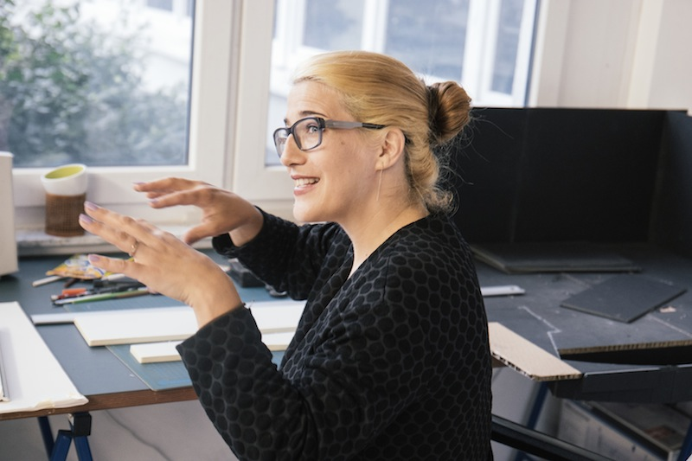

Gefällt mir | 71

Twittern

1
Diese Seite wurde bisher 1 mal geteilt. Diese Tweets anzeigen.

0
Von singenden Steinen für die Kulturfabrik Kampnagel über das Setting für Casting-Shows bis hin zu keltischen Dörfern für Terra X – Bühnenbildnerin Martina Stoian hat schon einige Kunstobjekte und Kulissen in ihrer Karriere kreiert und gebaut. Die geborene Münchnerin hat mehrere Jahre in Folge die Außengestaltung des Sommerfestivals von Kampnagel übernommen, gestaltet Installationen für Festivals, Bühnen für Theater und Kulissen für Spiel- und Werbefilme. Seit über 15 Jahren lebt sie mit ihrer Familie mitten in der Hamburger Schanze. Wir besuchen Martina Stoian in ihrer Wohnung und in ihrem Atelier in der Großen Bergstraße, das zur Kulturetage Altona gehört, und sprechen mit ihr über ihren recht seltenen Beruf.
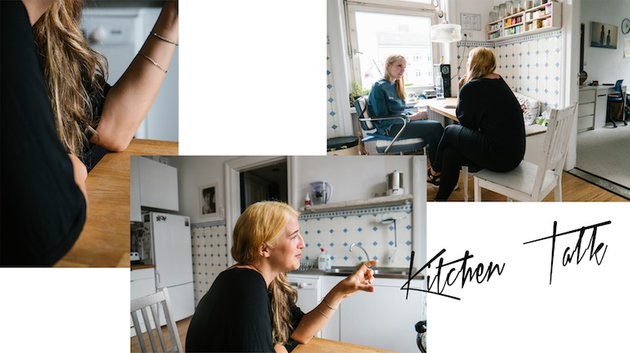
Wir treffen Martina in ihrer Wohnung, mitten in der Schanze.

femtastics: Wolltest du schon immer Bühnenbilder für Theater und Filme entwerfen?
Martina Stoian: Ich schwankte damals zwischen: Studiere ich freie Kunst oder mache ich etwas, wo man es mit Auftragsarbeiten zu tun hat? Bühnenbild war da für mich perfekt, weil es auf der einen Seite sehr frei ist und auf der anderen Seite habe ich einen ganz klaren Auftrag. Es gibt das Stück, die Auseinandersetzung damit, die Regie, mit der ich mich abstimmen muss und los gehts. Das liebe ich.
Du hast Bühnenbild in Wien studiert. Wie muss man sich das Studium vorstellen? Was lernt man genau?
Ich habe Bühnenbild und Kostüm bei Erich Wonder studiert, ein extremer Verfechter des klassischen Bühnenbildstudiums. Wir haben pro Jahr circa vier Bühnenbildentwürfe kreiert. Ganz klassisch mit Pappen, Cutter, Kleber und Schere saß man Tage, Nächte und ganze Wochenenden dran und hat aus Pappe Miniaturwelten gebaut, solange bis der Entwurf akzeptiert wurde.
Hattest du auch noch andere Fächer, zum Beispiel Technik?
Selbstverständlich. Wir hatten technisches Zeichnen, Kunstgeschichte und in den ersten Jahren auch klassischen Zeichenunterricht und Aktzeichnen. Das hat man so nebenbei gemacht, da es meist nicht wirklich relevant für die Arbeit war.
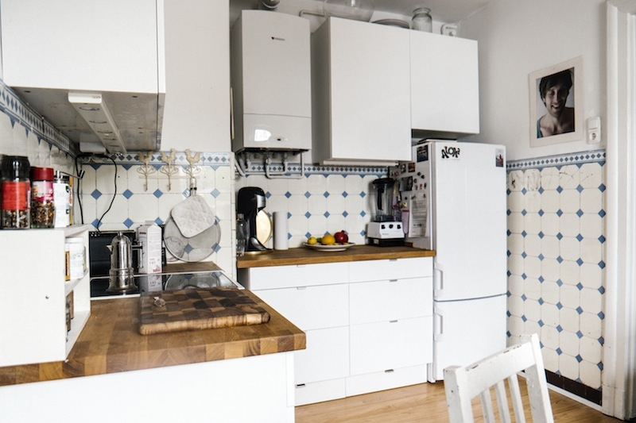
Einmal musste ich eine Bombe bauen.
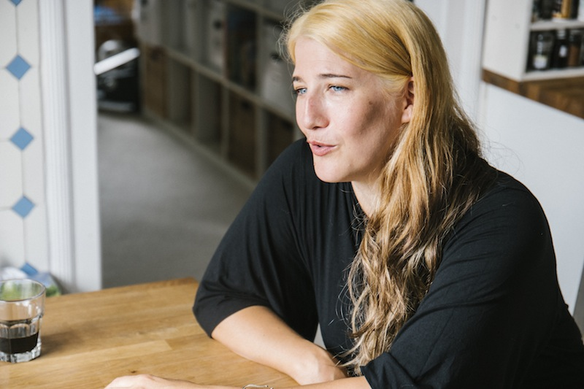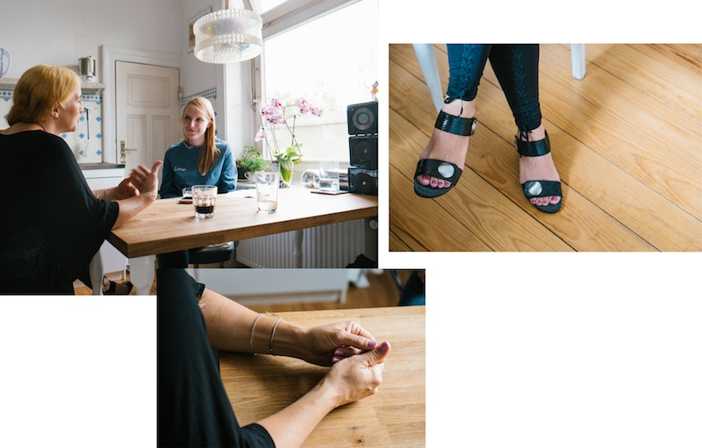
Du hast in der Vergangenheit für Werbefilme und Shows aber auch für Spielfilme das Setdesign gemacht. Wie muss man sich das konkret vorstellen? Wer beauftragt dich und mit wem stimmst du dich ab?
Produktionsfirmen fragen mich an, ob ich mitmachen möchte und dann arbeite ich in enger Absprache mit Regie und Kamera zusammen. Die haben meist schon eine genaue Vorstellung, von den Bildern – mit denen spreche ich mich dann ab. Was für eine Farbwelt wollen wir? Was für eine Realität wollen wir erzählen? Bei historischen Geschichten muss man dann ganz exakt sein oder man ist total frei und versucht richtig abstrakt zu werden, sodass es mit der Realität nichts mehr zu tun hat.
Welches Projekt hat dir bis jetzt besonders viel Spaß gemacht?
Eines meiner Spaß-Highlights war zum Beispiel eine Terra-X-Sendung in einem Keltendorf, wo wir eine Reenactment Reality Story nachgedreht haben. Da haben wir das Dorf komplett nachgebaut und im Vorfeld das Feld bestellt, Lehmöfen gebaut und noch vieles mehr. Wir waren zwar woanders untergebracht, wo man am Abend duschen konnte, aber tagsüber arbeiteten wir bis zu den Knien im Schlamm mit Pferden und Hühnern und kleinen Kindern. Das war super! Es gibt natürlich jede Menge Sachen, die mir Spass machen, wo ich ein bisschen was basteln darf und mir überlegen muss, wie was funktionieren kann. Manchmal auch Sachen, die es gar nicht gibt.
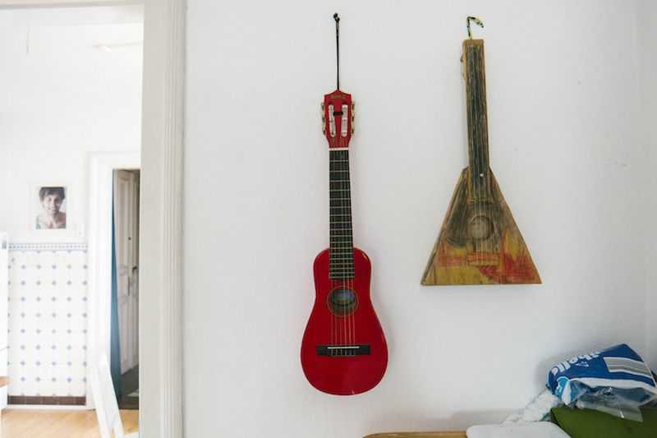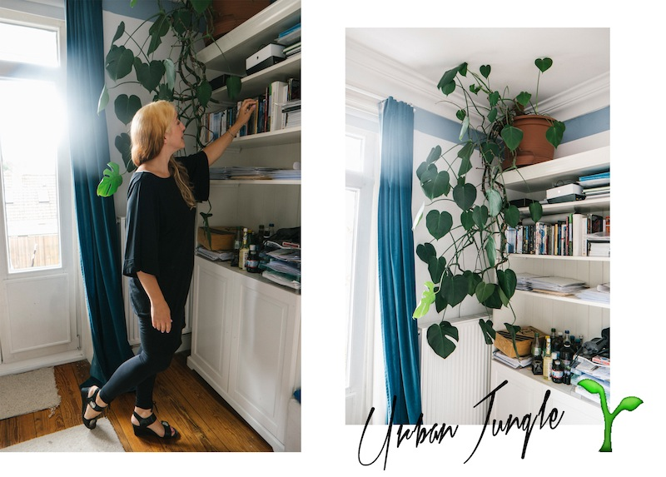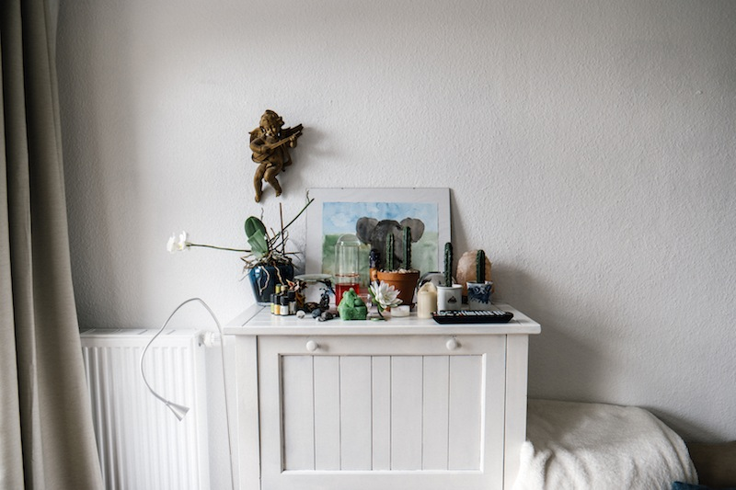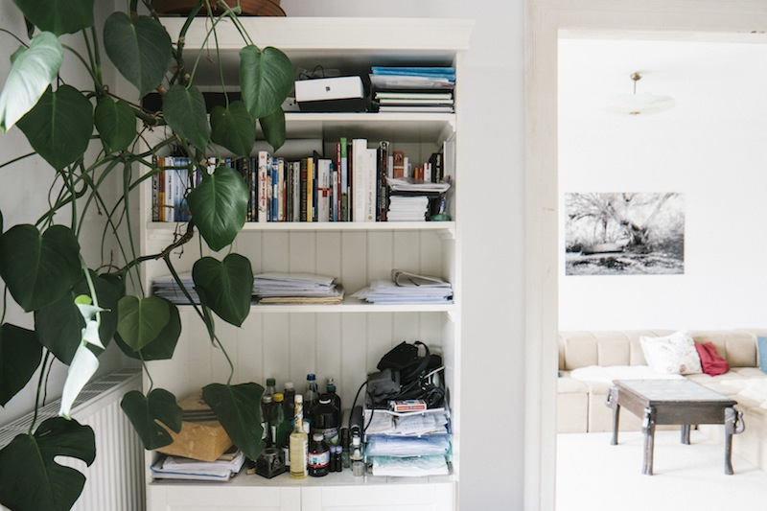
Hast du dann ein Team um dich herum oder Leute, die du dazubuchst, wenn es größere Projekte sind?
Das ist unterschiedlich und hängt von der Größe des Projekts ab. Wenn ich am Theater arbeite, dann arbeite ich immer mit den Theater-Werkstätten zusammen– die machen alles. Ein Theater hat vom Tischler über den Maler über die Plastiker bis zum Schmied und den Rüstmeistern alles. Die arbeiten dann nach meinen Entwürfen.
Du bist quasi der Creative Director?
Genau. Da darf ich in der Regel auch nichts anfassen. Die wollen, dass ich komme, die Muster angucke und anschließend schaue, wenn es in der Produktion ist, ob es genauso ist, wie ich es will. Aber ich nehme da keinen Pinsel in die Hand. Beim Film läuft es natürlich anders – da suche ich mir immer jeweils mein Team zusammen. Was für Leute brauche ich? Brauche ich Leute, die mir zuarbeiten, brauche ich Plastiker, die irgendwas nachbauen? Die bereiten dann alles vor und wir bauen das am Schluss gemeinsam auf– aber da mache ich wirklich noch sehr viel mehr selbst.
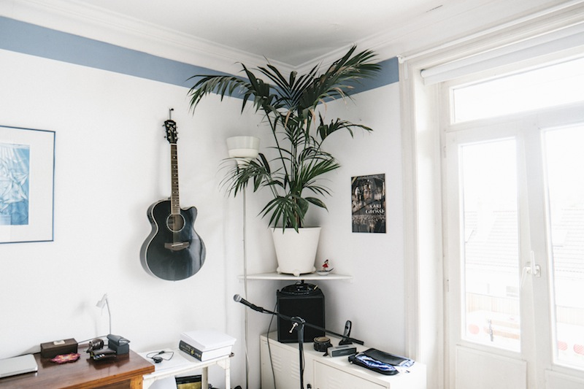
Ich liebe es, kurzzeitig in ein Universum einzutauchen.
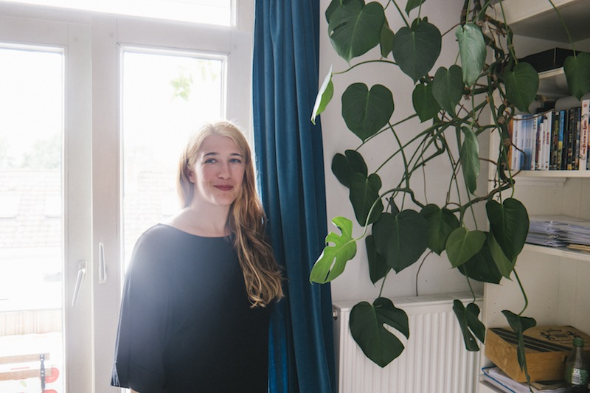
Arbeitest du vorab viel mit Skizzen?
Nein, ich baue immer noch klassisch Modelle. Zwischendurch habe ich mal auf Computer umgelernt und angefangen die Modelle am Computer zu bauen. Ich habe dann aber schnell festgestellt, dass es am Schluss in der Realität häufig zu Komplikationen führt.
Was für Komplikationen?
Beim 3D-Modell kann man bestimmte Dinge nicht überprüfen. Ob zum Beispiel ein bestimmtes Requisit durch die Tür passt oder nicht. Beim Computer kannst du das einfach durch die Wand schieben. Wenn ich es aber als Modell vor mir habe, kann ich viel eher sehen, was passt und was nicht. Und vor allem habe ich festgestellt, dass sich Dritte, also Regisseure und Schauspieler, Dinge viel besser vorstellen können, wenn sie das Modell real vor sich haben. Diskussionen wie: „Ich habe immer gedacht, der Abstand ist viel größer, jetzt ist das real hier auf einmal so klein“. Solche Diskussionen habe ich mit Modellen nie. Mir ist wichtig, dass die Modelle absolut exakt sind. Teilweise habe ich selbst Probleme, Fotos vom Modell von Fotos von den realen Proben auseinanderzuhalten, weil sie einfach exakt gleich aussehen.
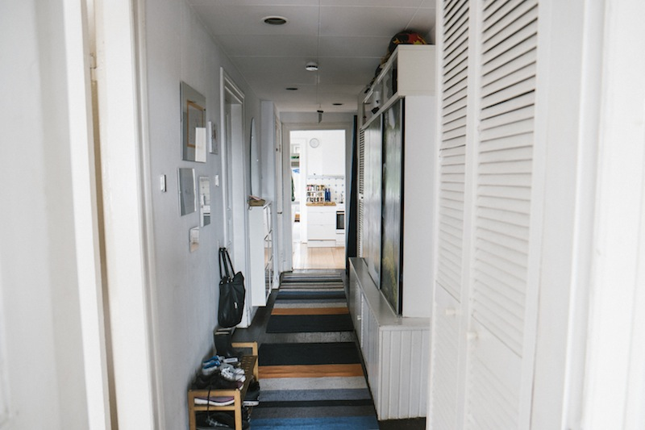
Martina lebt mit ihrem Mann und ihren zwei Söhnen in der Schanzenwohnung.
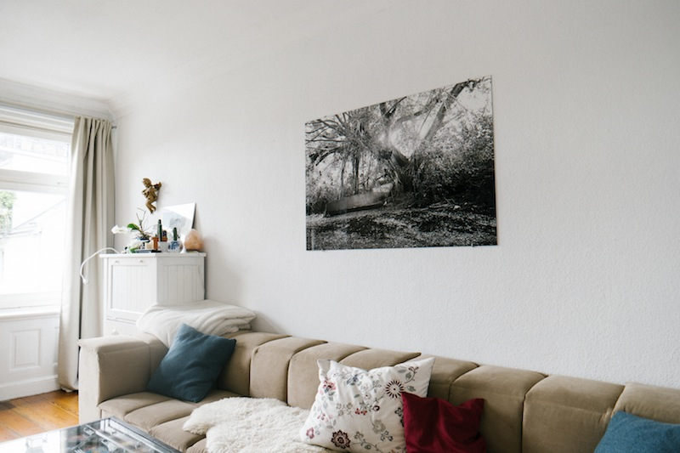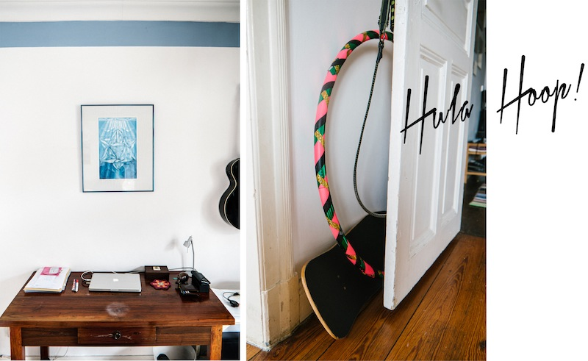
Ein Teil deiner Arbeit ist auch die Festivalgestaltung. Gerade hast du zum Beispiel beim „A Summer’s Tale“ Festival eine Installation gestaltet und bei Kampnagel drei Jahre in Folge die Außengestaltung beim Sommerfestival übernommen.
Diese beiden Festivals waren auf jeden Fall auch Highlights, weil einfach ein sehr schönes Arbeiten möglich war. Selbstverständlich ist ein Theaterfestival was völlig anderes als ein Musikfestival. Auf Kampnagel hab ich immer mit Matthias von Hartz zusammen gearbeitet. Ihm ist es einfach superwichtig, dass alles, was man macht, jeder Handstrich, jeder Entwurf, alles muss allen Kriterien entsprechen und allen Fragen standhalten: Ist das nachhaltig? Wenn nicht, ist das Absicht oder nicht? Was wollen wir damit aussagen? Gibt es das schon? Wenn ja, warum machen wir das wieder?
Wie geht ihr dann konkret vor?
Am Anfang definieren wir das Thema – mal war es Wasser, mal Nachhaltigkeit und das letzte Mal Recycling – und dann habe ich mich zu diesem Thema eingearbeitet. Ich liebe es, mich in ein Thema zu vertiefen und kurzzeitig das jeweilige Universum einzutauchen. Es ist extrem anstrengend und anspruchsvoll, aber das, was am Ende dabei rauskommt, auch meist dementsprechend großartig. Bei einem Musikfestival ist das ein wenig anders: Die Fragen, die am Theater relevant sind, stehen hier nicht im Vordergrund. Hier sind die Fragen interessant: Wie sieht es aus? Wie wird es benutzt? Wie gehen die Leute damit um? Wie kommt es rüber? Wie ist es über die ganze Fläche verteilt? Passt es zum Festival? Und wenn man all diese Punkte abgearbeitet hat, und alles passt, ist man happy und man freut sich, dass es schön aussieht – man hat riesige Freiheiten, das habe ich beim “A Summer’s Tale” Festival diesen Sommer sehr genossen.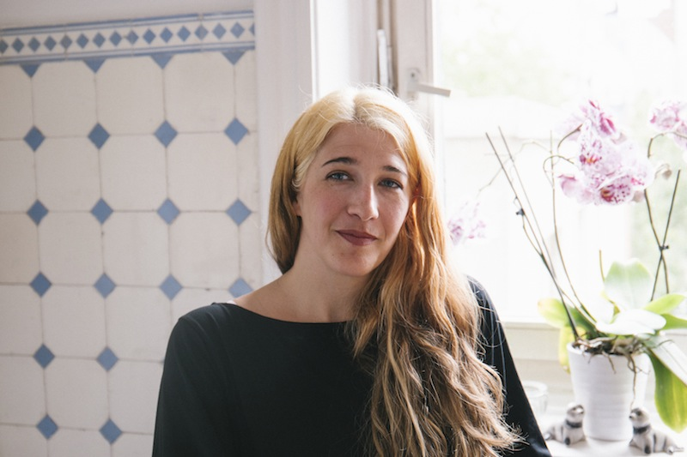
Du hast da die Installation „Flower Power“, eine Container-Biene gestaltet, aber noch mehr …
Neben der Containerbiene habe ich noch mit 25 Volunteers kleinere Kunstobjekte gestaltet wie zum Beispiel abgedrehte Mülleimer. Die sollten einfach nur lustig sein und Spaß machen. Und sie sollten alle ganz unterschiedlich sein, sodass man wirklich auch Bock hat, sie zu entdecken.
So ging es uns auf dem Festival auch. Wir haben die Objekte erst gar nicht als Mülleimer erkannt und waren total begeistert.
Das freut mich! Wir haben auch irgendwann festgestellt, dass wir Müll draufschreiben müssen, sonst kapieren die Leute nicht, dass sie da ihren Müll reinschmeißen sollen (lacht).

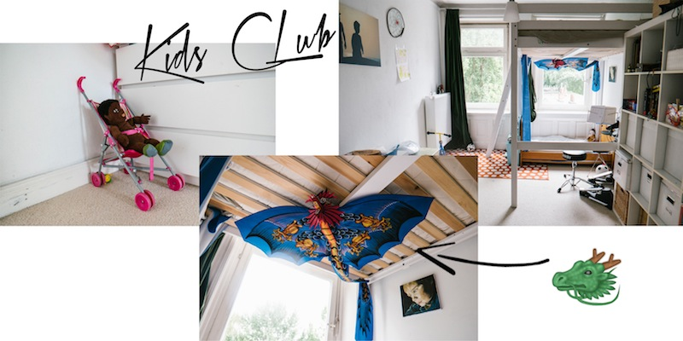
Du hattest es eben schon kurz angesprochen. Wie wichtig ist dir Recycling und Nachhaltigkeit bei deiner Arbeit?
Sehr wichtig. Deshalb arbeite ich oft mit Alltagsgegenständen, um darauf aufmerksam zu machen. Ich hole mir oft die kritischen Stoffe – Plastik zum Beispiel ist für mich ein großes Thema. Ich finde Plastik ist ein faszinierender Stoff und gleichzeitig ist es ein sehr kritischer Stoff, weil er sich einfach nicht abbaut. Vor allem gibt es ja Alternativen, zum Beispiel recyclebares Plastik. Müllbeutel gibt es schon längst aus Maisstärke. Aber ich frage mich auch, warum es nicht Maisstärkebeutel in allen Größen bei allen Drogerien gibt?! Die Nachfrage wäre doch auf jeden Fall da. Ich habe vor drei Jahren eine große Installation, ein Herz, im Mercado Markt in Altona gemacht. Dafür habe ich mit Kartoffelstärke-Frischhaltefolie gehäkelt. Die zu besorgen, war der totale Horror. Ich habe vier Wochen gebraucht, um das Material zu bekommen.
Wie muss man sich deinen Arbeitsalltag vorstellen? Kann man da überhaupt von sprechen?
Ich habe mein Atelier, da fahre ich morgens, sobald die Kinder in der Schule und im Kindergarten sind, hin und es geht los. Manchmal gibt aber auch Tage, da liege ich dort die meiste Zeit auf dem Sofa und denke nach– was auch ganz wichtig ist. Dafür brauche ich auch diesen Raum, hier Zuhause könnte ich das nicht. Hier würde ich sofort an die Wäsche, die Spülmaschine denken. Im Atelier bin ich raus aus dem Alltag. Der geht erst wieder los, wenn ich wieder zuhause bin. Viel Zeit verbringe ich mit dem Einarbeiten in die jeweilige Thematik. Seit der Biene bin ich zum Beispiel Container-Spezialistin (lacht).
Vor welche Herausforderungen stellt dich deine Arbeit?
Genau das, die künstlerische und die praktische Seite zusammenzubringen, besonders da ich, wie gesagt, gerne mit Alltagsgegenständen arbeite. Als ich den Entwurf für die Biene gemacht habe, dachte ich, das ist total easy, da stellt man einfach schnell den Container hin und fertig ist das Grundgerüst. Bis ich gemerkt habe, dass es nicht so einfach ist: Wie kommt der Container überhaupt dahin? Wie wird er aufgestellt? Hat der ein Rolltor usw. Der Teufel steckt im Detail.
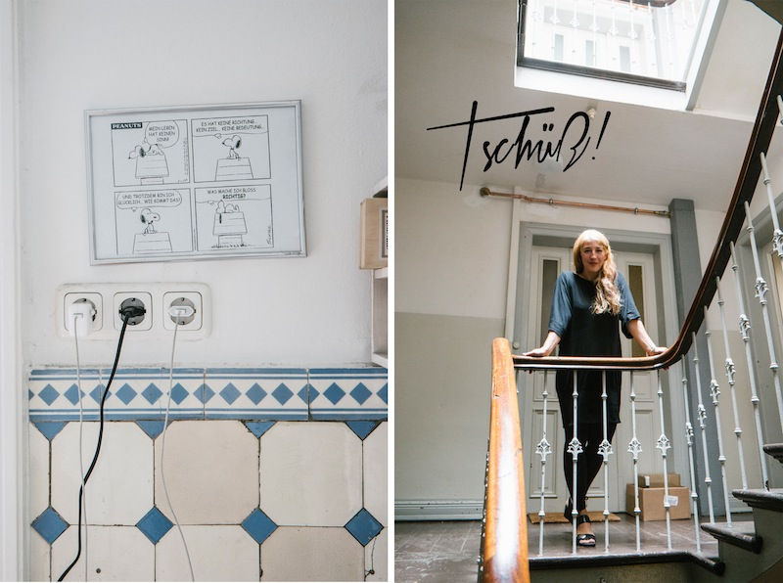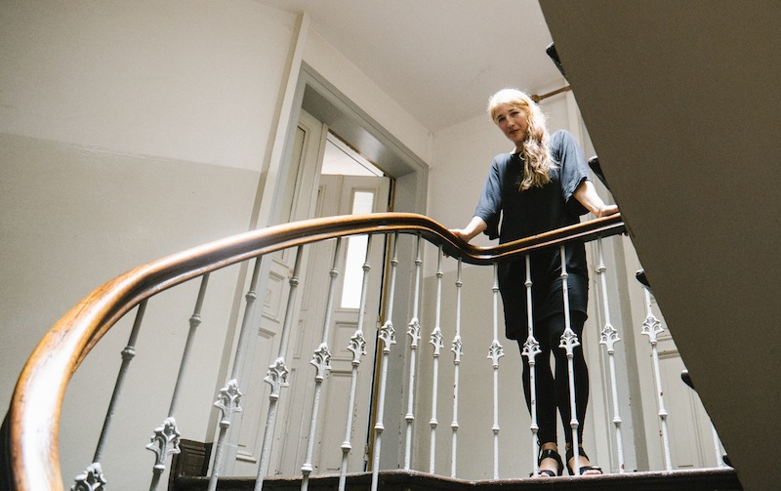
Kann man von Bühnenbild- oder Installation-Trends sprechen? Kommen gerade besondere Optiken, Materialien oder Techniken auf?
Ich habe vor ca 14 Jahren mit Mathias von Hartz mit der Kombination aus Neonrosa mit Weiß für ein Projekt gearbeitet und später haben wir das dann für das Sommerfestival wieder aufgegriffen. Nach diesem Rundumangriff mit Neonrosa hatte ich auf einmal das Gefühl, dass Neon an jeder Ecke auftaucht. Vor acht Jahren war es noch schwierig diese Sonderfarbe überhaupt gedruckt zu bekommen. Mittlerweile ist das ein totaler Standard.
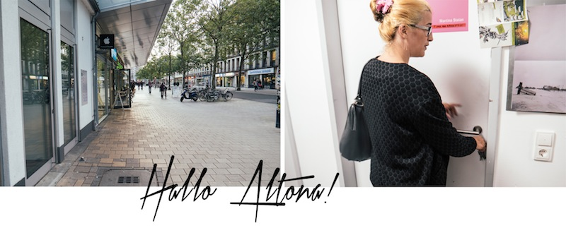
Martina zeigt uns ihr Atelier in Altona.

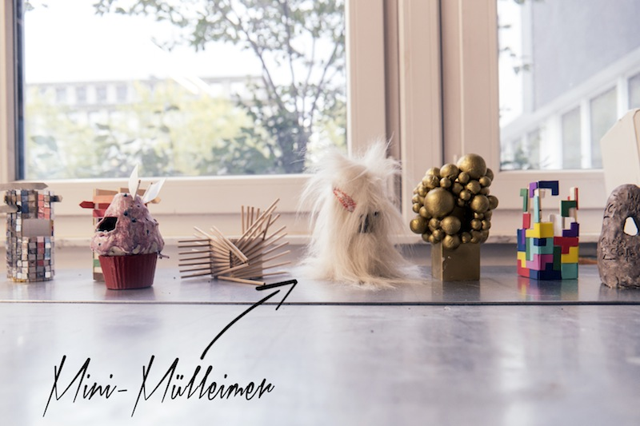
We like! Die Modelle für die Mülleimer beim A Summer’s Tale Festival.

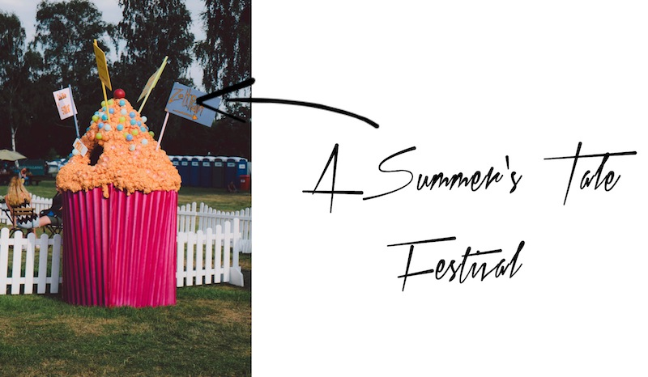
So sahen die Mülleimer auf dem Festival aus. (Bild: Pelle Buys)

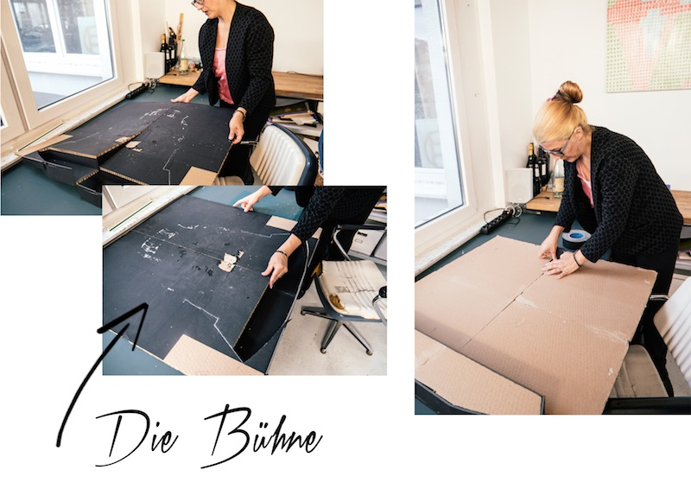
Bevor Martina mit ihren Modellen fürs Theater loslegt, baut sie ihre Mini-Papp-Bühne auf.

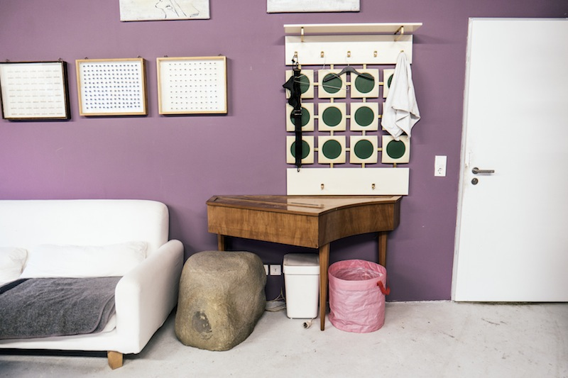
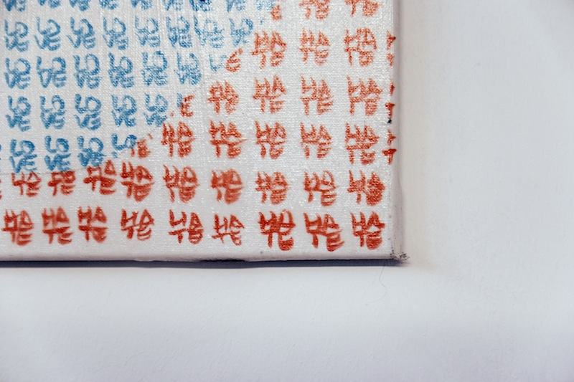 HATE.
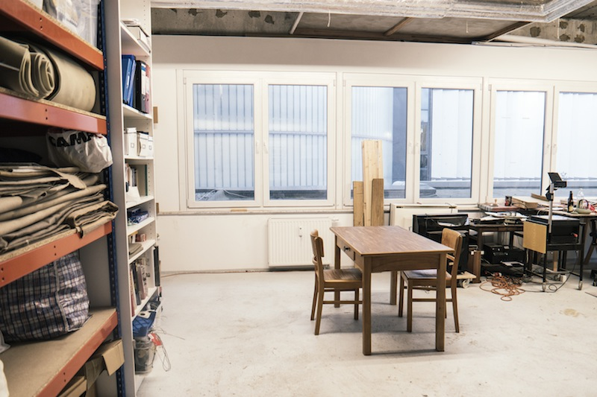
Ist es schwer, sich einen Namen in der Branche zu machen? Wir groß ist die Konkurrenz?
Bisher gibt es wenige Kunsthochschulen, die Bühnenbild als Studiengang anbieten und es wird vorab, durch Aufnahmeprüfungen und Mappenabgaben stark selektiert. Die Klassen sind winzig, wir waren zu siebt. Das heißt: es gibt wenige Abgänger. Aber es gibt auch nicht viele Jobs.
Als ich an Bühnenbild gedacht habe, viel mir sofort das Grand Budapest Hotel ein. Ist das für dich auch ein beeindruckendes Projekt oder sieht man das als „Insider“ schon wieder anders?
Ich habe grundsätzlich vor anderer Leute Arbeit immer den größten Respekt, weil ich weiß, was dahinter steckt.
Irgendwann knacke ich die Hamburger Oper.
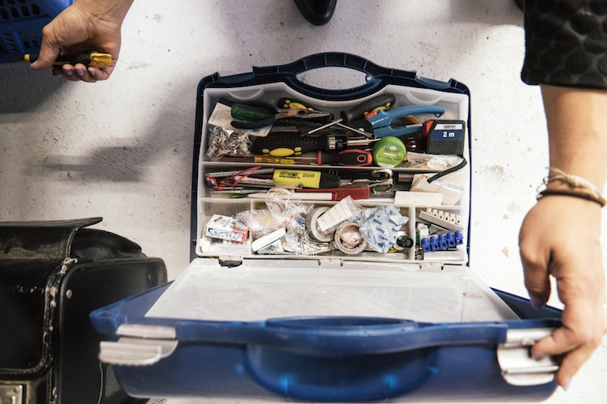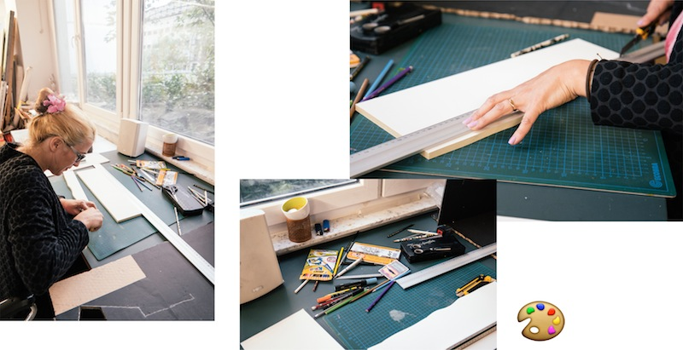
Was oder für wen möchtest du unbedingt mal ein Bühnenbild gestalten? Hast du ein Traumprojekt?
Jaaa, ich will unbedingt als nächstes eine Oper machen.
Das hast du noch nie gemacht?
Ich habe am Anfang meiner Karriere mal bei einer Oper assistiert. Ich liebe Oper. Man hat jede Menge Möglichkeiten, ich liebe die Musik, ich finde das Opulente einfach großartig – das reizt mich. Und wo ein Wille ist, ist auch ein Weg. Ich habe immer schon Bühnenbilder für Theaterstücke gemacht, das läuft konstant durch, aber zwischendrin habe ich auch Dekorationen für Events gemacht, Werbungen ausgestattet und Spielfilme. Und jetzt scheint gerade Festivalzeit zu sein, das ist wieder etwas komplett anderes und macht mir riesen Spaß und ist wieder eine andere Facette vom Job. Und als nächstes möchte ich eine Oper ausstatten.
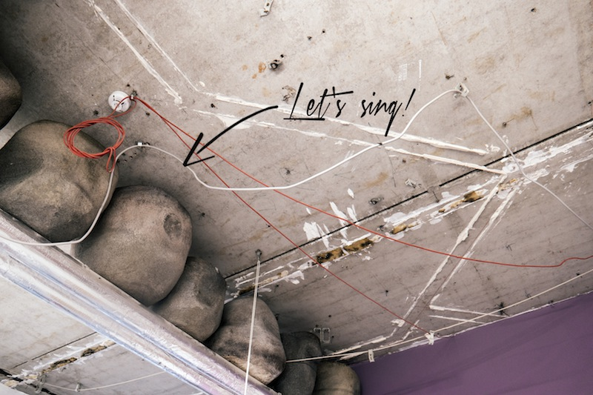
Die Steine hat Martina für ein Sommerfestival von Kampnagel gebaut – sie können singen!

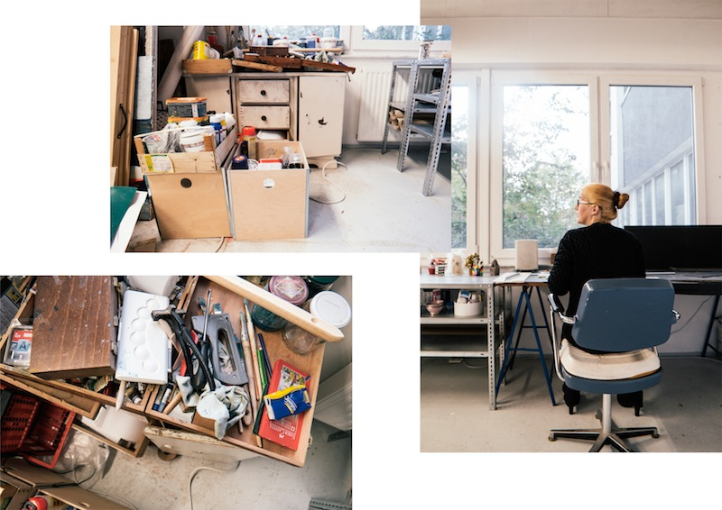
Sie teilt sich das Atelier mit einem befreundeten Bühnenbildner und Maler.
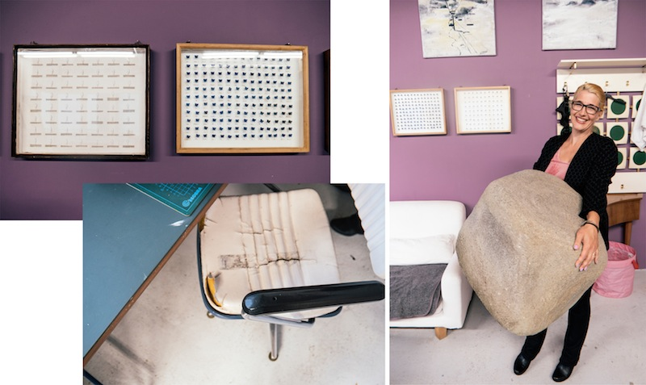

Wie bist du damals überhaupt in Wien an der Akademie gelandet?
Ich bin in München geboren und aufgewachsen. Aber München war damals irgendwie nicht das richtige für mich, hatte ich das Gefühl– ich musste da weg. Ich bin nach Hamburg gegangen und begann BWL zu studieren. Ich wußte aber immer, dass das nicht mein Beruf werden wird und ich lieber was mit Kunst machen möchte. Nachdem die Entscheidung auf Bühnenbild gefallen ist bewarb ich mich an der HFBK. Ich wurde aber nicht aufgenommen. Dann rief ich in meiner Verzweiflung, die Auskunft an und fragte nach Nummern von Kunsthochschulen (lacht). Die Frau von der Auskunft hat ein bißchen rumgesucht und mir dann ein paar Nummern gegeben. Allerdings war die Anmeldefrist bei fast allen längst vorbei. Als letztes rief ich in Wien an und da war ein grantiger Typ am Telefon und meinte: Kommse nächste Woche vorbei. Dann gab es eine fünf tägige Aufnahmeprüfung – und ich habe den Platz bekommen. Vier Jahre war ich da und bin anschließend wieder zurück nach Hamburg gegangen.
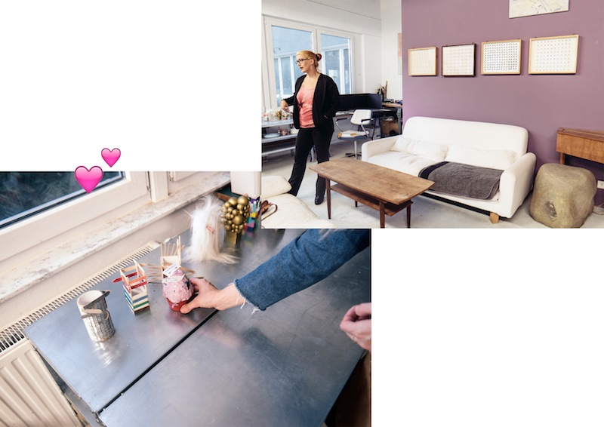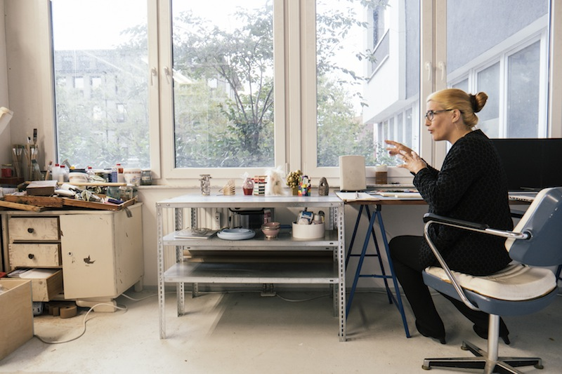
Hältst du dich in deiner Freizeit auch gern an kreativen Orten in Hamburg auf oder schaltest du lieber in der Natur ab?
Ich brauche beides. Angefangen von Kampnagel, wo ich meine allerersten Arbeiten gemacht habe. Da gehe ich heute immer noch total gerne hin. Dann die großen Häuser Schauspielhaus, Thalia Theater. Ansonsten hat Hamburg ja viele von diesen kleinen kreativen Nischen, die finde ich auch sehr spannend. Aber ich bin auch gerne in der Natur. Wir haben einen Garten in den Vierlanden, dort schalte ich ab – wenn ich die Zeit habe, am liebsten von Freitag bis Sonntag. Im See baden, morgens die Vögel zwitschern hören und der Frosch sitzt auf der Terrasse. Ich brauche beides. Wenn ich den Garten nicht hätte, könnte ich auch nicht mehr hier in der Schanze wohnen.
Das klingt nach einem perfekten Mix! Vielen Dank für das Interview, liebe Martina.

